新闻信息

呼吸机控制单元：
RAFI提高产能

四年来，HMI-专家RAFI一直在为瑞士医疗技术制造商哈美顿医疗公司的HAMILTON-C6移动式呼吸机生产电容式控制单元。自1983年以来，该公司专业开发急救通气系统，是智能型高端设备的领先供应商之一。
目前，新冠病毒流行病和全球对呼吸机需求的急剧增加，给制造商和供应商们提出了重大挑战。尽管如此，RAFI通过瞻前性计划和产能的分配，成功地提高了控制单元的生产，远超于通常的数量。
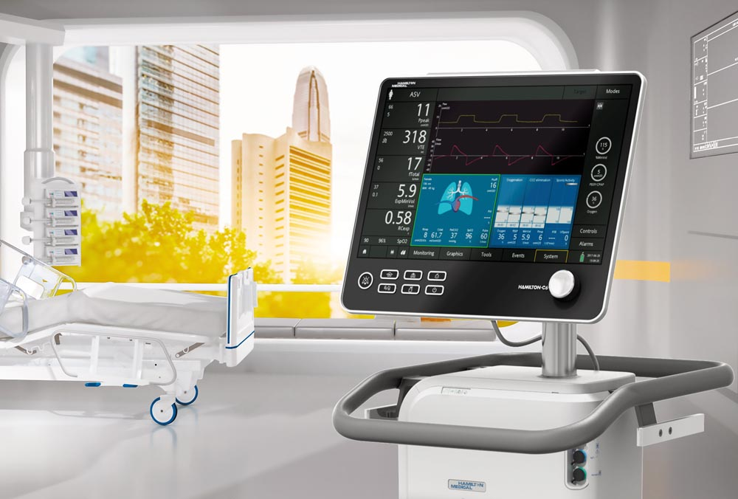
图示：哈美顿医疗公司的移动式呼吸机HAMILTON-C6 包括17"电容式触摸屏在内的控制单元由RAFI制造。

负责RAFI系统业务的客户经理Max Mattes解释说：“鉴于初始那些令人担忧的报道，我们就考虑了必要情况下如何保障提高交付能力”。”因此，我们的采购部门及早就积极主动地与对我们相关的零部件专业供应商取得了联系。我们的控制单元对呼吸机至关重要。当然，我们在RAFI也深感对提供维持生命的医疗器械有间接责任”。由于HMI制造商完全在本厂内生产控制单元，因此必须灵活调整产能，以适应短期增长的数量和重新组织订单的实施。为了摆脱对亚洲供应商的依赖，该公司在去年就启动了自己的洁净室设备，用于生产电容式触摸屏玻璃传感器。除了适用于哈美顿器械的17“英寸触摸传感器外，RAFI还自行生产数据评估电子元件，并将触摸控制器集成到自己的装配线上。同样，面镜的打印及机电键盘的装配也在我们自己的工厂。装入符合卫生要求的硅胶按钮时，先在面镜上开孔，带锁片的执行器位于下方。对于RAFI终端组装且即时可用的控制单元组件的开发和生产，是由EN ISO 13485医用标准所决定。
“为了满足急剧增长的需求，我们必须重组许多流程。显然，所有对呼吸机操作面板至关重要的流程现在必须优先”，Mattes说到。“当然，我们会竭尽全力确保所有客户都能按时收到他们的订货”。

图片： | HAMILTON-C6-ICU
文件名： | 202004024_pm_控制单元_呼吸机 | 日期： | 2020-4-29

关于RAFI集团
公司成立于1900年，开发和生产机电元件和人机通讯系统。其中包括按钮、开关、触摸屏和操作系统及电子组件等。RAFI-产品应用于自动化和医疗技术、机械制造、公路和轨道交通车辆、家用电器及电信。RAFI-集团在全球运营， 在德国、欧洲、中国和美国约有2000名员工。RAFI-集团的总部位于德国Ravensburg的Berg。

联系方式：
RAFI电子（上海）有限公司
国际商务广场合川路2679号B楼306-308单元
200233 中国上海
Sherry Zhu
市场&行政部经理
电话：+86 21 6477 2528 – 227
电子信箱： sherry.zhu@rafi-electronics.cn
网址： www.rafi-electronics.cn

